**Homilie – Witte Donderdag 18.04.2019**

*Exodus 12, 1-8.11-14 / 1 Korintiërs 11, 23-26 / Johannes 13, 1-15*

Aan de vooravond van zijn lijden en dood komt Jezus een laatste maal samen met zijn leerlingen. Hij gaat met hen aan tafel voor het paasmaal. Samen maaltijd houden heeft een diepe symboliek. Je doet dat niet met iedereen. Je doet dat met mensen die je graag mag, die je dierbaar zijn. En dit is niet zomaar een maaltijd: het is voor Jezus ondertussen duidelijk geworden dat zijn einde nadert. Zijn leven in trouw aan de Vader zal weldra de uiterste consequentie eisen: Jezus zal afstand moeten doen van zijn aardse leven.

Daarom spreekt Hij tijdens die maaltijd als het ware zijn ‘laatste wilsbeschikking’, zijn ‘testament’ uit. Paulus, Marcus, Matteüs en Lucas verhalen ons hoe Jezus tijdens die maaltijd brood en beker nam en die aan zijn leerlingen gaf als tekenen van zijn liefde tot het uiterste.

Bij de evangelist Johannes vinden wij het verhaal over het laatste avondmaal niet terug. Niet omdat hij het onbelangrijk vindt. Integendeel, Johannes veronderstelt dit verhaal. Zijn tijdgenoten waren er voldoende mee vertrouwd vanuit de andere nieuwtestamentische geschriften. Daarom volstaat voor hem de verwijzing ‘onder de maaltijd – toen het paasfeest op handen was’, zo hoorden we het daarjuist.

En dan volgt het unieke verhaal van de voetwassing waarover alleen Johannes ons bericht. Het is als het ware een ‘beeldcatechese’: Jezus knielt voor elk van de twaalf neer om hun de voeten te wassen en hun zo zijn genegenheid, zijn dienstbaarheid en zijn liefde te betuigen. Ieder protest tegen deze handeling is uit den boze: *‘als Ik je de voeten niet mag wassen, kun je geen deel hebben aan het leven dat Ik geef’*. Versta maar: als je mijn liefde en dienstbaarheid niet aanvaardt, kun je mijn volgeling niet zijn. En dan de climax van het verhaal: zoals Jezus zijn leerlingen de voeten gewassen heeft, zo moeten ook zij elkaar de voeten wassen.

Daar komt het op aan! Jezus legt de spreekwoordelijke vinger op de wonde: naastenliefde en dienstbaarheid zijn onontbeerlijk om ten volle christen te zijn, om echt en waarachtig eucharistie te vieren.

Dit geldt ook voor ons: wanneer wij Jezus’ testament willen uitvoeren, mogen we het vieren van de eucharistie nooit loskoppelen van het beleven van de naastenliefde en de dienstbaarheid. Wanneer we elkaar niet symbolisch ‘de voeten wassen’, dan heeft samen eucharistie vieren geen zin! Het *‘doe* ***dit*** *tot mijn gedachtenis’* slaat immers niet alleen op het maaltijd vieren, maar op het hele leven van Jezus – met al zijn zorgzaamheid en dienstbaarheid voor de mensen die Hij op zijn weg ontmoette.

Waarom wijkt Johannes af van de bestaande traditie? Waarom brengt hij op de plaats waar iedereen het verwacht niet gewoon het verhaal van de paasmaaltijd? Johannes – die zijn evangelie pas schrijft in de periode van de overgang van de eerste naar de tweede eeuw – geeft doorheen heel zijn evangelie blijk van een gelovige en verdiepte kijk op het Jezus-gebeuren. Zijn aandacht voor de voetwassing heeft alles te maken met zijn gelovige verdieping van de eucharistie.

Er is natuurlijk de mystieke levensband tussen de gelovige – de wijnrank – en de verrezen Heer – de wijnstok. Maar Jezus de Christus wil ook dat de gelovigen – zowel individueel als in de kerkgemeenschap – zich inzetten ten bate van de mensenmaatschappij in een evangelische geest. Daarvoor vraagt Jezus onze vrijwillige dienstbaarheid.

Onze westerse cultuur heeft nooit het gebruik van de voetwassing als gebaar van dienstverlening gekend. Het is een gebruik uit de warme streken – zoals in het Palestina ten tijde van Jezus – waar mensen blootsvoets of met sandalen rondliepen. Vóór een maaltijd was het één van de plichten van de gastheer aan zijn gasten water aan te bieden voor de voetwassing. Die voetwassing gebeurde dan door de dienaren of slaven.

Voordat Jezus de voeten van zijn leerlingen wast, legt Hij eerst zijn bovenkleren af. Dat is niet zomaar een detail dat Johannes vermeldt. De bovenkleding is voor ieder mens zijn ‘statuskleding’. Het is de kleding waarmee hij iets uitdrukt en waarmee hij over zichzelf een signaal naar anderen uitzendt: hoe hij door de maatschappij zou willen erkend worden.

Voor Jezus geldt maar één statussymbool: zijn liefde en zijn dienstbaarheid. En dat moet ook het statussymbool zijn van de christen. Zoals Jezus zijn leven heeft gegeven, zo zouden ook wij ons leven moeten geven voor elkaar. Dat is zijn testament dat we deze avond herdenken en vieren. Laten we het doen in dankbaarheid en met heel veel liefde en dienstbaarheid voor elkaar. Tot zijn gedachtenis.

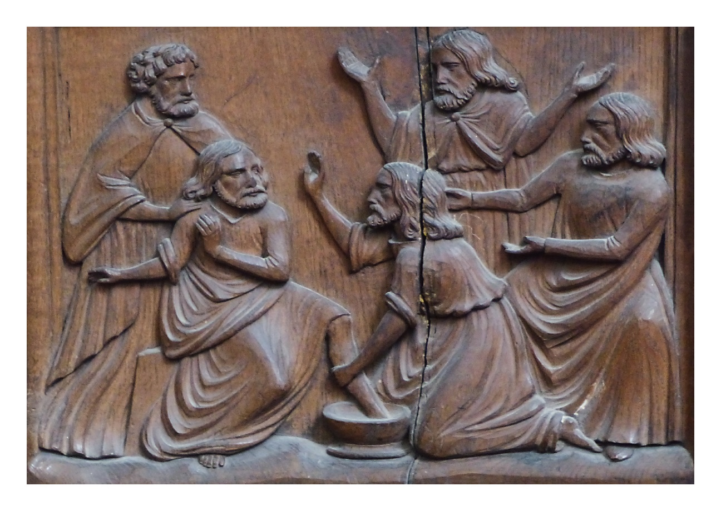  
*Zich bukken, je naar de ander keren, jezelf klein maken:  
wie doet het graag? Wie doet het nog?  
Jezus geeft het voorbeeld.*

*Jan Verheyen – Lier.*

*Witte Donderdag – 18.4.2019*

*(Inspiratie: o.a. Het Woord delen. Preekschema’s aansluitend bij ‘De zondag vieren’, Lezingencyclus jaar C, 2018-2019, Berne Media)*